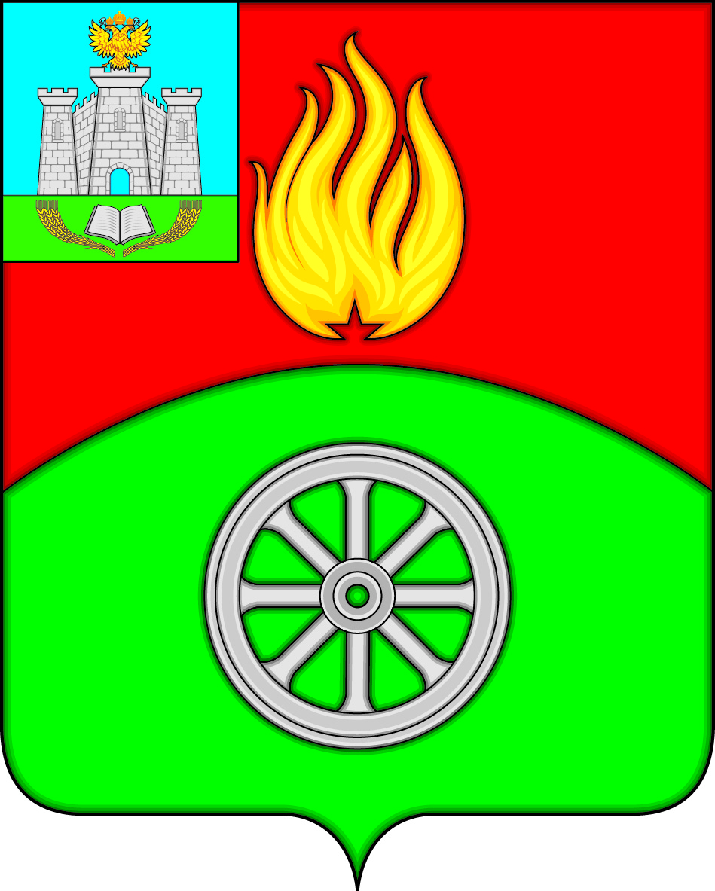

РОССИЙСКАЯ ФЕДЕРАЦИЯ
ОРЛОВСКАЯ ОБЛАСТЬ
ВЕРХОВСКИЙ РАЙОН
АДМИНИСТРАЦИЯ ПОСЕЛКА ВЕРХОВЬЕ
ПОСТАНОВЛЕНИЕ

«31» августа 2020г. |  | № 131
п. Верховье
О внесении изменений в постановление администрации
поселка Верховье от 05.06.2019 № 107
«Об утверждении Реестра мест сбора твердых бытовых
отходов на территории поселка Верховье»
В соответствии с Федеральным законом от 06.10.2003 N 131-ФЗ "Об общих принципах организации местного самоуправления в Российской Федерации", постановлением Правительства Российской Федерации от 10.02.1997 N 155 "Об утверждении Правил предоставления услуг по вывозу твердых и жидких бытовых отходов", СанПиН 2.1.7.3550-19 от 01.01.2020 «Санитарн-эпидемиологические требования к содержанию территорий муниципальных образований, Правилами благоустройства и содержания территории муниципального образования пгт. Верховье Верховского района Орловской области, утвержденными решением Верховского поселкового Совета народных депутатов от 27.12.2017 N 19/7, заключением о соответствии (несоответствии) мест (площадок) накопления твердых коммунальных отходов от 28.08.2020г. № 4 администрация поселка Верховье постановляет:
1. Внести в Постановление администрации поселка Верховье от 05.06.2019 года № 107 «Об утверждении Реестра мест сбора твердых бытовых отходов на территории поселка Верховье» следующие изменения:
  - Приложение к постановлению «Об утверждении Реестра мест сбора твердых бытовых отходов на территории поселка Верховье» изложить в новой редакции согласно приложению.
2. Данное постановление подлежит опубликованию на официальном сайте администрации поселка Верховье в сети Интернет.
3. Контроль исполнения настоящего постановления возложить на главного специалиста администрации поселка Верховье Н. А. Головину.

Глава поселка Верховье М. В. Величкина

Приложение к Постановлению
администрации поселка Верховье
от 31.08.2020г. № 131
Приложение к постановлению
администрации поселка Верховье
От 05.06.2019 № 107

Реестр мест (площадок) накопления твердых коммунальных отходов на территории поселка Верховье
№ п/п | Адрес контейнерной площадки | Данные о технических характеристиках мест (площадок) накопления ТКО |  |  |  |  |  |  |  |  |  |  |  | Данные о собственниках мест (площадок) накопления ТКО | Данные об источниках образования ТКО, которые складируются в местах (площадках) накопления ТКО (адреса объектов капитального строительства, в результате деятельности которых образуются ТКО)
 |  | Материал покрытия контейнерной площадки | Площадь контейнерной площадки, м.кв. | Количество размещенных мусоросборников |  |  |  | Количество планируемых к размещению мусоросборников |  |  |  | Материал контейнеров | Наличие ограждения контейнерной площадки, да/нет | Собственник контейнерной площадки
 |  |  |  | Контейнеров, шт | Объем  (для каждого типа), куб.м. | Бункеров, шт. | Объем (для каждого типа), куб.м. | Контейнеров, шт | Объем  (для каждого типа), куб.м. | Бункеров, шт. | Объем (для каждого типа), куб.м.
1 | П. Верховье, ул. Ленина, д. 127 | Асфальтобетон/ ж/б плита | 11,05 | - | - |  |  | 5 | 0,75 | 1 | 8 | металл | Да | Администрация поселка Верховье | Дома, расположенные по ул. Ленина № 117,119,121,123,125,127,129
2 | П. Верховье, ул.Ленина (за магазином) | Асфальтобетон/ ж/б плита | 9.35 | - | - | - | - | 4 | 0,75 | - | - | металл | Да | Администрация поселка Верховье | Дома, расположенные по ул. Ленина № 66,89,91,93,95,97,99,101,103а,105,107,109,111,113,115.
3 | П. Верховье, ул. Чапаева, д. 7 | Асфальтобетон/ ж/б плита | 15,3 | - | - | - | - | 7 | 0,75 | 1 | 8 | металл | Да | Администрация поселка Верховье | Дома, расположенные по ул. Чапаева № 1,3,6,7, ул. 7 Ноября № 1,3, ул. Ленина № 28,30,53, ул. Советская № 55,53.
4 | П. Верховье, ул. Восточная | Асфальтобетон/ ж/б плита | 11,05 | - | - | - | - | 5 | 0,75 | 1 | 8 | металл | Да | Администрация поселка Верховье | Дома, расположенные по ул. МКК № 1-4,30-36, ул. Восточная № 4,6,8,10,12,12а,14,16,18,20.
5 | П. Верховье, ул. Ленина, д. 15 | Асфальтобетон/ ж/б плита | 11,05 | - | - | - | - | 5 | 0,75 | - | - | металл | Да | Администрация поселка Верховье | Дома, расположенные по ул. Ленина № 6,15,17,19,21.
6 | П. Верховье, ул. Королева, д. 16 | Асфальтобетон/ ж/б плита | 9,35 | - | - | - | - | 4 | 0,75 | 1 | 8 | металл | Да | Администрация поселка Верховье | Дома, расположенные по ул. Королева № 7,12-21,27,29,31,33,35,37,39,41,43,45,47,47а,49,51,55,57,59.
7 | Ул. Чапаева, д. 12 | Асфальтобетон/ ж/б плита | 13,09 | - | - | - | - | 6 | 0,75 | - | - | металл | да | Администрация поселка Верховье | Дома, расположенные по ул. Чапаева № 6,8,10,12,14,16,18-33; по ул. Красноармейская, ул. Коминтерна № 30,32,28,22-25,27 по ул. Комсомольская № 3,5,7,9,11,13,15.
8 | П Верховье, ул. Мира, д. 14 | Асфальтобетон/ ж/б плита | 11,05 | - | - | - | - | 5 | 0,75 | 1 | 8 | металл | Да | Администрация поселка Верховье | Дома расположенные по ул. Ленина №8,10,12, 14,23,25,27,29, ул. Мира № 1,2,4,6,8,10,12,14,16, ул. Герцена № 3-16,18, ул. С. Разина № 1-15,17-24,26,28,30.
9 | П. Верховье, ул. Коминтерна, д. 8 | Асфальтобетон/ ж/б плита | 15,3 | - | - | - | - | 7 | 0,75 | 1 | 8 | металл | Да | Администрация поселка Верховье | Дома, расположенные по ул. Коминтерна № 1-12,14.
10 | П. Верховье,ул. НПС | Асфальтобетон/ ж/б плита | 7,14 | - | - | - | - | 3 | 0,75 | - | - | металл | Да | Администрация поселка Верховье | Дома, расположенные по ул. НПС д. 1,2,3,4,5
11 | П. Верховье, ул. Молодежная | Асфальтобетон/ ж/б плита | 7,14 | - | - | - | - | 3 | 0,75 | 1 | 8 | металл | Да | Администрация поселка Верховье | Дома, расположенные по ул. Молодежная № 3,5-8,8а,10,10а,11-13, ул. Ливенская № 6,10,12, ул. Раздольная № 6,8,10,12,14,16, ул. Весенняя № 1-4,6,8, ул. Трудовская № 1,5,7.
12 | П. Верховье, ул. Курчатова (пересечение с ул. Объездная) | Асфальтобетон/ ж/б плита | 9.35 | - | - | - | - | 4 | 0,75 | - | - | металл | Да | Администрация поселка Верховье | Дома, расположенные по ул. Курчатова № 9-20, Крупской № 1,3,6-10,12-15,16а,18,20,22,24,28,30,32,34,36, пер. Мирный № 1,2, ул. Коминтерна №35,37,41,43,50,54,58,60,52,56
13 | П. Верховье, ул. Ломоносова (на пересечении с Мичуринской) | Асфальтобетон/ ж/б плита | 11,05 | - | - | - | - | 5 | 0,75 | 1 | 8 | металл | Да | Администрация поселка Верховье | Дома, расположенные по ул. Мичуринская, Ломоносова, Цветочная, Луговая
14 | П. Верховье, пер. Больничный | Асфальтобетон/ ж/б плита | 5,1 | - | - | - | - | 2 | 0.75 | - | - | металл | да | Администрация поселка Верховье | Дома, расположенные в пер. Больничный № 1,3,5,9,11,23,25,27,13.
15 | Ул. Привокзальная, д. 17 | Асфальтобетон/ ж/б плита | 7,14 | - | - | - | - | 3 | 0,75 | - | - | металл | да | Администрация поселка Верховье | Дома, расположенные по ул. Привокзальной № 9, 13, 17,3,21,27,29, ул. Советская № 48,50.
16 | Тургенева, д. 7 | Асфальтобетон/ ж/б плита | 9,35 | - | - | - | - | 4 | 0,75 | - | - | металл | да | Администрация поселка Верховье | Дома, расположенные по ул. Тургенева № 1-6,8,11,14-20,22,24,26, ул. Первомайская № 17,23, пер. Ялымова, ул. Ленина № 18,20,22,24,37,39,41,45,47,49, ул. Ломоносова 2-11.
17 | Привокзальная, д. 96 (Паровозная, д.1) | Асфальтобетон/ ж/б плита | 5,1 | - | - | - | - | 2 | 0,75 | - | - | металл | да | Администрация поселка Верховье | Дома, расположенные по улице Привокзальная №86,88,92,94,96, ул. Паровозная № 3,5,7,10,12,14,16,16а,18.
18 | Ягодная 88 (Железнодорожная) | Асфальтобетон/ ж/б плита | 7,14 | - | - | - | - | 3 | 0,75 | 1 | 8 | металл | да | Администрация поселка Верховье | Дома, расположенные по ул. Железнодорожная № 2-11,13-16,18-24,26,28-31,33,34,40, ул. Дружбы № 1-11,14-17,19,21,23,25,29,33,35,37.
19 | пер. СХТ | Асфальтобетон/ ж/б плита | 5,1 | - | - | - | - | 2 | 0,75 | - | - | металл | да | Администрация поселка Верховье | Дома расположенные по ул. Советсская № 9,11, пер. СХТ
20 | Советская, д. 14 (Россельхозбанк) | Асфальтобетон/ ж/б плита | 11,05 | - | - | - | - | 5 | 0,75 | 1 | 8 | металл | да | Администрация поселка Верховье | Дома, расположенные по ул. Заводская № 2,2а,4,4а,5,6,6а, ул. Советская № 1,3,5,7 1,3,5,7
21 | Привокзальная, д. 26 | Асфальтобетон/ ж/б плита | 9,35 | - | - | - | - | 4 | 0,75 | - | - | металл | да | Администрация поселка Верховье | Дома, расположенные по ул. Привокзальная № 10,12,14,16,18,20,22,24,28,32,34,36,38,40,42, ул. Садовая № 3,5,9,13,15,17,19,21,23,25,27,29,31,33,35,37,39
22 | Привокзальная (напротив пер. Больничного) | Асфальтобетон/ ж/б плита | 5,1 | - | - | - | - | 2 | 0,75 | - | - | металл | да | Администрация поселка Верховье | Дома, расположенные по ул. Привокзальная № 46,54,58,60,64,66,68,70,72,74,76,78,80,82,84.
23 | Советская, д. 99а | Асфальтобетон/ ж/б плита | 7,14 | - | - | - | - | 3 | 0,75 | - | - | металл | да | Администрация поселка Верховье | Дома, расположенные по ул. Советская № 93,95,97,99,103,105, ул. Ленина № 58.
24 | Советская, д. 85 | Асфальтобетон/ ж/б плита | 5,1 | - | - | - | - | 2 | 0,75 | - | - | металл | да | Администрация поселка Верховье | Дома, расположенные по ул. Советская № 81,83,85,87,77,79,91, ул. Победы № 1-5, ул. Самарева № 1,2.
25 | Елецкая, д. 17 | Асфальтобетон/ ж/б плита | 3,4 | - | - | - | - | 1 | 0,75 | - | - | металл | да | Администрация поселка Верховье | Дом № 17 по ул. Елецкая
26 | Ул. Коминтерна (напротив д. № 24 по ул. Бондаренко) | Асфальтобетон/ ж/б плита | 7,14 | - | - | - | - | 3 | 0,75 | - | - | металл | да | Администрация поселка Верховье | Дома, расположенные по ул. Коминтерна № 34,36,38, ул. Пионерская № 7,9-11,13-17, ул. Бондаренко № 9,11,12,17,19,20,22,24, ул. Гуляева № 1-8
27 | Дзержинского, 39 (со стороны ул. Молодежная) | Асфальтобетон/ ж/б плита | 7,14 | - | - | - | - | 3 | 0,75 | - | - | металл | да | Администрация поселка Верховье | Дома, расположенные по ул. Дзержинского № 27,29,30,32,33,35,37,39,31,40,38, по ул. Самарева № 15,30,31,33,34,36-40,42, ул. Кладовщикова № 39,41,43,45.
28 | Горького, д. 5 | Асфальтобетон/ ж/б плита | 7,14 | - | - | - | - | 3 | 0,75 | - | - | металл | да | Администрация поселка Верховье | Дома, расположенные по ул. Горького № 1-4,6а,7-14,16а,17-24, ул. Советская № 27,29, ул. Первомайская № 3,6-14, пер. Пушкина № 2-4.
29 | Пересечение улиц Объездная и Ломоносова | Асфальтобетон/ ж/б плита | 7,14 | - | - | - | - | 3 | 0,75 | - | - | металл | да | Администрация поселка Верховье | Дома, расположенные по ул. Ломоносова № 12-24, ул. Горького № 37-44,46-50,52, ул. Тургенева № 23,25,27-30,32-34,36,38,40.
30 | Пересечение улиц Ленина и Курчатова | Асфальтобетон/ ж/б плита | 7,14 | - | - | - | - | 3 | 0,75 | - | - | металл | да | Администрация поселка Верховье | Дома, расположенные по пер. АТП 1-5, ул. Курчатова № 1-6,8, ул. Кладовщикова № 2-6,8-11, ул. Ленина № 50,52,54,56,60,77,79,81,83,85,87.
31 | Кладовщикова, д. 30 | Асфальтобетон/ ж/б плита | 3,4 | - | - | - | - | 1 | 0,75 | - | - | металл | да | Администрация поселка Верховье | Дома, расположенные по ул. Кладовщикова № 30-33,35,22,24,26.
32 | Пересечение улиц Гагарина и Объездная | Асфальтобетон/ ж/б плита | 5,1 | - | - | - | - | 2 | 0,75 | - | - | металл | да | Администрация поселка Верховье | Дома, расположенные по ул. Гагарина № 1,2,2а,3-7,9,11,ул. Красноармейская № 14,16,18,20,24,26.
33 | Базарная, д. 1 | Асфальтобетон/ ж/б плита | 5,1 | - | - | - | - | 2 | 0,75 | - | - | металл | да | Администрация поселка Верховье | Дома, расположенные по ул. Базарная № 1,3,5,7,11,13,17,19, пер. Больничный № 15,17,19,19а.
34 | Ул. Советская, д. 4 | Асфальтобетон/ ж/б плита | 3,4 | - | - | - | - | 1 | 0,75 | - | - | металл | да | Администрация поселка Верховье | Дома, расположенные по ул. Советская № 2,6.
35 | Пересечение улиц Пионерская и Советская | Асфальтобетон/ ж/б плита | 5,1 | - | - | - | - | 2 | 0,75 | - | - | металл | да | Администрация поселка Верховье | Дома, расположенные по ул. Советская № 66,69,73, ул. Пионерская № 1-3,5,8, пер. Московский № 2-5,7.
36 | Ул. Елецкая №1 | Асфальтобетон/ ж/б плита | 3,4 | - | - | - | - | 1 | 0,75 | - | - | металл | да | Администрация поселка Верховье | Дома, расположенные по ул. Елецкая № 1-4.
37 | Ул. Елецкая №2 | Асфальтобетон/ ж/б плита | 3,4 | - | - | - | - | 1 | 0,75 | - | - | металл | да | Администрация поселка Верховье | Дома, расположенные по ул. Елецкая № 5-8.
38 | Ул. Елецкая №3 | Асфальтобетон/ ж/б плита | 3,4 | - | - | - | - | 1 | 0,75 | - | - | металл | да | Администрация поселка Верховье | Дома, расположенные по ул. Елецкая № 9-12.
39 | Ул. Елецкая №4 | Асфальтобетон/ ж/б плита | 3,4 | - | - | - | - | 1 | 0,75 | - | - | металл | да | Администрация поселка Верховье | Дома, расположенные по ул. Елецкая № 13-15.
40 | Ул. 8 марта (в районе д. 11) | Асфальтобетон/ ж/б плита | 11,05 | - | - | - | - | 5 | 0,75 |  |  | металл | да | Администрация поселка Верховье | Дома, расположенные по ул. Полевая, ул. 8 Марта

